МИНОБРНАУКИ РОССИИ
Федеральное государственное бюджетное
образовательное учреждение высшего образования
«Ухтинский государственный технический университет»
(УГТУ)
Кафедра вычислительной техники, информационных систем и технологий

РАСЧЕТНО ГРАФИЧЕСКАЯ РАБОТА №1
Дисциплина: «Алгоритмы и структуры данных»

Шифр 191407 Группа ИСТ-2-19 Курс 1 Вариант 11

Морданов Егор Владимирович

Проверил:
старший преподаватель кафедры ВТИСиТ С. С. Сочко

Ухта
2020

ОГЛАВЛЕНИЕ
ЗАДАНИЕ 2
1. Условие задачи 2
2. Описание структуры программы 2
3. Листинг программы 3
ПРИЛОЖЕНИЕ 4
СПИСОК ИСПОЛЬЗУЕМОЙ ЛИТЕРАТУРЫ 10

ЗАДАНИЕ

Условие задачи
Составить программу, которая содержит текущую информацию о заявках на авиабилеты. Каждая заявка включает: пункт назначения; номер рейса; ФИО пассажира; желаемую дату вылета. Информация о заявках должна хранится в виде в виде списка.

Описание структуры программы
Как и было сказано в задании, будем использовать список для хранения заявок. А также - типизированный файл для удобства и хранения информации вне программы. Каждый элемент списка включает информационную часть (ФИО пассажира, желаемую дату вылета, пункт назначения, номер рейса) и один указатель: на следующий элемент (Листинг 1).
Прежде всего определим интерфейс нашей программы. Предоставим пользователю следующие возможности:
- Вывод списка на экран (Рисунок 3),
- Добавление новой заявки в список,
- Удаление заявки из списка,
- Вывод заявок по заданному номеру рейса или дате вылета
- Вывод информации из списка в файл
- Вывод информации из файла в список
- Выход из программы.
Когда изменения в одной процедуре не могут влиять на поведение другой, отладка и модификация программы значительно упрощаются. Поэтому при определении интерфейсов подпрограмм будем исходить из того, что подпрограммы должны быть независимы друг от друга. Для этого все, что подпрограмме необходимо получать извне, будем передавать через параметры, а величины, используемые только внутри подпрограммы, определим как локальные.
Далее приводятся описания интерфейсов основных подпрограмм (Листинг 2):
- Заполнение списка. Процедура возвращает сформированный список, т.е. указатели на его начало, также имеется возможность добавления новых элементов в список:
procedure add(var start,cur:uk);
- Вывод заявок по номеру рейса или дате вылета. Требуется для вывода списка по одной из этих критериев, также используется в функции удаления из списка, функция получает указатель на начало списка, в котором требуется выполнить поиск по заданному критерию, а возвращает указатель на найденный элемент или nil в случае если элемент не был найден:
function find():uk;
- Удаление элемента из списка. Чтобы удалить заявку из списка, надо знать, из какого списка и какую запись удалять. Поэтому в процедуру предаются один указатель – на начало, а элемент, который надо удалить, определяется внутри подпрограммы:
procedure delelte(var start:uk);

- Используется для правильной перестановки указателей после удаления, чтобы не возникло ошибок в списке.
procedure deletefind();

- Ввод информации из файла в спискок. Процедура возвращает сформированный список, т.е. указатели на его начало. Файловая переменная и имя файла определяются внутри подпрограммы:
procedure readfromfile(var t:file of f; cur:uk);
- Вывод списка в файл. Процедура записывает все заявки в типизированный файл, для хранения. Поэтому в процедуру передается один указатель и файловая переменная:
procedure printtofile(var beg:uk; t: file of f);

Листинг программы (Листинг 2, Листинг 3).

ПРИЛОЖЕНИЕ
Листинг 1 - Описание типа
Type
f=record
placeofarrival:string[50];
flightnum:integer;
fio:string[50];
departuredate:string[50];
end;
var fil:f; t: file of f;

list=^elem_list;

type uk=^elem;
elem=record
placeofarrival:string[50];
flightnum:integer;
fio:string[50];
departuredate:string[50];
next:uk;
end;
var start,findhelp:uk; c:uk; flag:boolean; waytofind:boolean; waytofinddelete:boolean;

Листинг 2 - Module
unit module;
interface
var num:integer;
type f = record
placeofarrival:string[50];
flightnum:integer;
fio:string[50];
departuredate:string[50];
end;

var fil:f; t: file of f;

type uk=^elem;
elem=record
placeofarrival:string[50];
flightnum:integer;
fio:string[50];
departuredate:string[50];
next:uk;
end;

Продолжение листинга 2
var start,findhelp:uk; c:uk; flag:boolean; waytofind:boolean; waytofinddelete:boolean;

procedure init(var start:uk);

procedure print(var beg:uk);

function find():uk;

procedure deletefind();

procedure delete(var start:uk);

implementation

procedure init(var start:uk);
begin
start:=nil;
end;

procedure print(var beg:uk);
var p:uk;
begin
p:=beg;
while p<>nil do begin
writeln(p^.fio,' ',p^.flightnum,' ',p^.departuredate,' ',p^.placeofarrival);
p:=p^.next;
end;
end;

function find():uk;
var p:uk; waypick,a:integer; s:string;
begin
p:=start;
flag:=false;

if not waytofinddelete then begin
writeln('Введите цифру: ');
writeln('1 - Чтобы искать по номеру полёта');
writeln('2 - Чтобы искать по дате отбытия');
readln(waypick);
case waypick of
1: begin waytofind:=true; readln(a); end;
2: begin waytofind:=false; readln(s); end;
end;
end;

if waytofind and not waytofinddelete then
while (p<>nil) do begin
if (p^.flightnum=a) then begin
writeln('Результаты поиска ',p^.fio,' ',p^.flightnum,' ',p^.departuredate,' ',p^.placeofarrival);
flag:=true;
end;
findhelp:=p;
p:=p^.next;
end;

Продолжение листинга 2
if not waytofind and not waytofinddelete then
while (p<>nil) do begin
if (p^.departuredate=s) then begin
writeln('Результаты поиска ',p^.fio,' ',p^.flightnum,' ',p^.departuredate,' ',p^.placeofarrival);
flag:=true;
end;
findhelp:=p;
p:=p^.next;
end;

if waytofinddelete then begin
writeln('Введите ФИО для удаления данных');
readln(s);
while (p<>nil) and (p^.fio<>s) do begin
findhelp:=p;
p:=p^.next;
end;
if (p<>nil) and (p^.fio=s) then begin
flag:=true;
writeln('Элемент удалён');
end;
end;
find:=p;
if not flag then begin
writeln('Элемент не найден');
flag:=false;
findhelp:=nil;
end;
waytofinddelete:=false;

end;

procedure delete(var start:uk);
begin
start:=start^.next;
end;

procedure deletefind();
begin
find();
if findhelp <> nil then begin
c:=findhelp;
c^.next:=c^.next^.next;
end
else if flag then
delete(start)
end;

end.

Листинг 3 - Основная программа
uses module,crt;

procedure create (var cur:uk);
begin
new(cur);
write('Фио ');
readln(cur^.fio);
write('Место прибытия ');
readln(cur^.placeofarrival);
write('Дата отбытия ');
readln(cur^.departuredate);
write('Номер рейса ');
readln(cur^.flightnum);
end;

procedure add(var start,cur:uk);
begin
if start <> nil then begin
cur^.next:=start;
start:=cur;
end;
if start = nil then begin
start:=cur;
start^.next:=nil
end;
end;

procedure printtofile(var beg:uk; t: file of f);
var p:uk;
begin
p:=beg;
assign(t, 'output.txt');
rewrite(t);
while (p<>nil) do begin
fil.fio:=p^.fio;
fil.flightnum:=p^.flightnum;
fil.departuredate:=p^.departuredate;
fil.placeofarrival:=p^.placeofarrival;
write(t,fil);
p:=p^.next;
end;
close(t);
end;

procedure readfromfile(var t: file of f;cur:uk);
var a,b,c:string;i:integer;
begin
assign(t, 'output.txt');
reset(t);
while not eof(t) do begin
read(t,fil);
a:=fil.fio;
i:=fil.flightnum;
b:=fil.departuredate;
c:=fil.placeofarrival;
new(cur);
cur^.fio:=a;
cur^.flightnum:=i;
cur^.departuredate:=b;

Продолжение листинга 3
cur^.placeofarrival:=c;
add(start,cur);
end;
close(t);
end;

procedure menu;
begin
writeln('1. Добавить');
writeln('2. Вывод');
writeln('3. Поиск');
writeln('4. Вывод в файл');
writeln('5. Считывание с файла');
writeln('6. Удаление по ФИО');
writeln('7. Выход');
end;

begin
init(start);
repeat
menu;
readln(num);
case num of
1: begin create(c);add(start,c); end;
2: print(start);
3: find();
4: printtofile(start, t);
5: readfromfile(t,start);
6: begin waytofinddelete:=true; deletefind(); end;
end;
until num=7;
end.

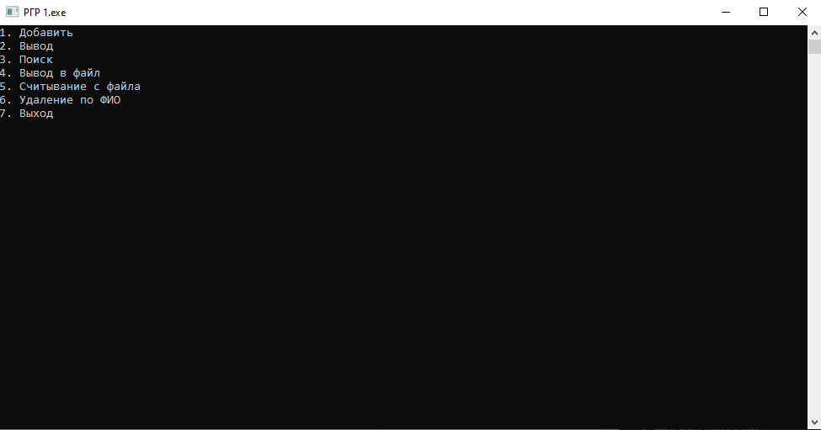
Рисунок 2 - Меню программы
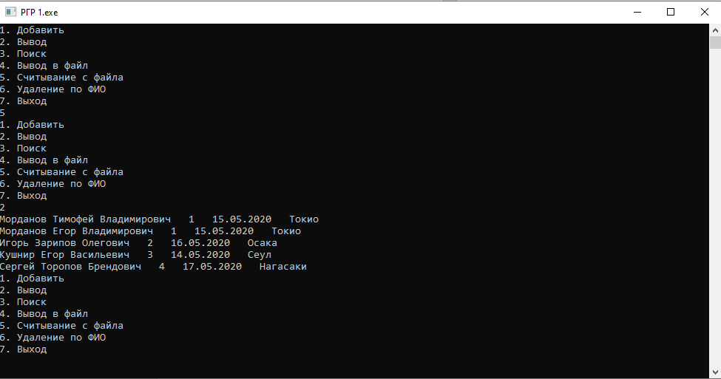
Рисунок 3 - Вывод всего списка

СПИСОК ИСПОЛЬЗУЕМОЙ ЛИТЕРАТУРЫ
- Томас Х. Кормен, Чарльз И. Лейзерсон, Рональд Л. Ривест, Клиффорд Штайн. Алгоритмы: построение и анализ, 3-е издание. 2013. — 1328 с – Текст : электронный.
- Сочко С.С. Абстрактные структуры данных. Практикум : учеб. пособие / С. С. Сочко. ‒ Ухта : УГТУ, 2019 – 104 с. – Текст : электронный.

